Prenota e Guida

Milestone #4

| **TEAM MEMBERS** | **3** |
| --- | --- |
| **HIGH LEVEL PROJECT IDEA** | **3** |
| **PRODUCT BACKLOG** | **4** |
| **MOCKUP UI** | **6** |

**TEAM MEMBERS**

Diego Arrondo - 209176

Emiliano Finetti - 209076

Jacopo Bennati - 209869

**HIGH LEVEL PROJECT IDEA**

Gestionale per le prenotazioni delle lezioni di guida delle autoscuole.

**PRODUCT BACKLOG**

| **ID** | **NOME** | **USER STORY** | **HOW TO DEMO** | **IMPORTANCE** | **ESTIMATE** |
| --- | --- | --- | --- | --- | --- |
| **1** | log in | come utente voglio accedere al sito al fine di poter usufruire delle sue funzionalità |  | 1 |  |
| **2** | log out | come utente voglio disconnettermi dal sito cosicché nessun altro possa compiere azioni a nome mio a mia insaputa |  | 12 |  |
| **3** | Prenotazione da parte di uno studente | come studente voglio poter prenotare o disdire una lezione di guida direttamente dal sito, avendo la possibilità anche di decidere con quale istruttore farla |  | 5 |  |
| **4** | Prenotazione da parte di un amministratore | come amministratore voglio poter prenotare o disdire una lezione di guida per conto di uno degli studenti, in modo che uno studente possa sempre rivolgersi all’autoscuola per effettuare queste operazioni |  | 6 |  |
| **5** | Previsioni meteo | come studente voglio poter vedere il meteo giornaliero prima di prenotare una lezione di guida, al fine di permettermi di decidere al meglio se prenotare o meno, oppure al fine di prepararmi ad essa secondo le condizioni atmosferiche |  | 11 |  |
| **6** | Valutazione | come istruttore voglio ricevere una valutazione da parte degli studenti sulle mie lezioni di guida al fine di capire il livello di apprezzamento del mio metodo di insegnamento |  | 9 |  |
| **7** | Progressi | come studente voglio poter vedere l’andamento generale delle mie lezioni di guida, così da capire quali sono i miei punti forti ed i miei punti deboli alla guida |  | 8 |  |
| **8** | Disponibilità | come istruttore voglio poter gestire il calendario, gli orari e la durata delle mie lezioni di guida |  | 3 |  |
| **9** | Gestione dei dati dell’autoscuola | come amministratore voglio avere un’area in cui gestire dati ed impostazioni relative all’autoscuola |  | 7 |  |
| **10** | Gestione degli utenti | come amministratore voglio poter gestire tutti gli utenti della piattaforma, così da avere sempre congruenza tra il personale, istruttori e studenti, presente nell’autoscuola e gli utenti che hanno accesso alla piattaforma |  | 2 |  |
| **11** | Statistiche amministratore | come amministatore voglio avere la possibilità di visualizzare le valutazioni che gli studenti danno alle lezioni di guida dei diversi istruttori al fine di monitorare il lavoro di quest ultimi |  | 10 |  |
| **12** | Modifica disponibilità | come amministratore voglio aver la possibilità di modificare i turni di lavoro degli istruttori in modo da evitare che ci siano fasce orarie con troppi istruttori o al contrario prive di istruttori |  | 4 |  |

**MOCKUP UI**

Pagina di accesso all’ applicazione web “Prenota e Guida”.

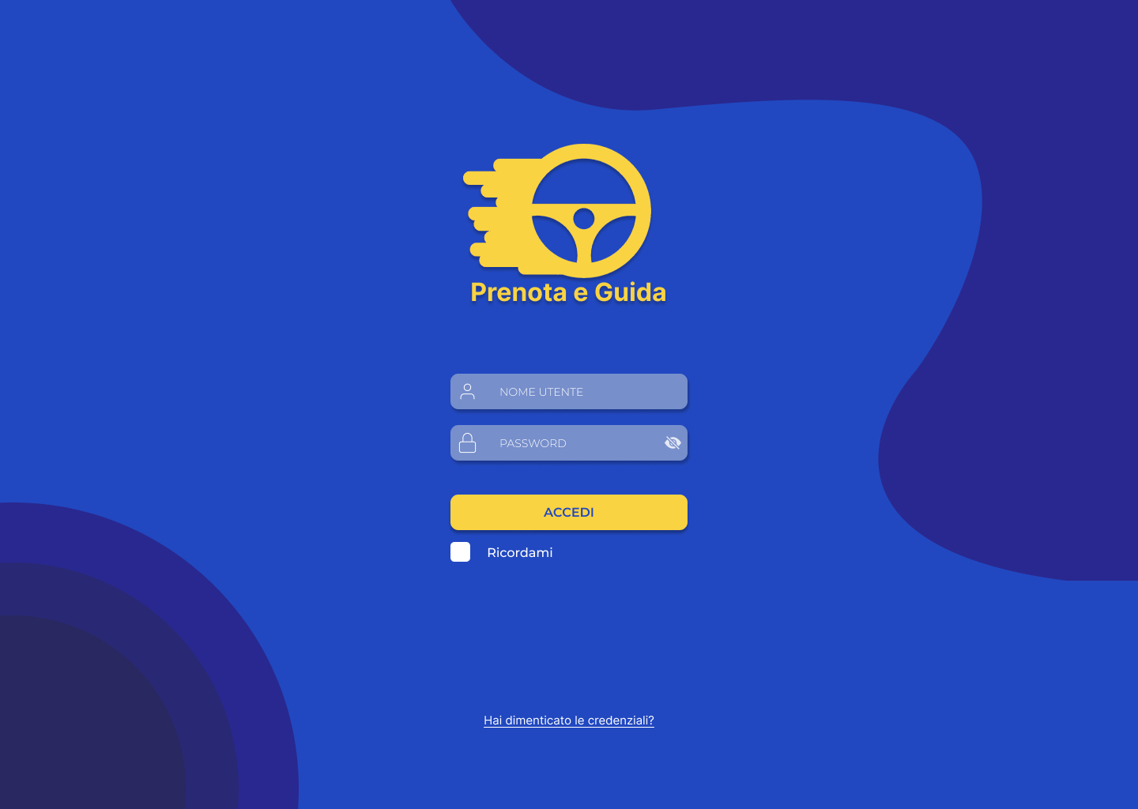

Homepage di un utente di tipo *studente* all’interno dell’applicazione web “Prenota e Guida”.

